Оглавление

1. Создание нового договора 2

2. Работа с таблицей «График платежей» 6

2.1. Описание таблицы 6

2.2. Просмотр платежей 7

2.3. Обработка платежей 9

2.3.1. Подтверждение платежа 9

2.3.2. Перенос платежа 12

2.3.3. Разделение платежа 14

2.3.4. Отмена платежа 18

# Создание нового договора

1. На странице «График платежей» нажать кнопку «Новый договор» (Рисунок 1). Откроется форма добавление нового договора (Рисунок 2).

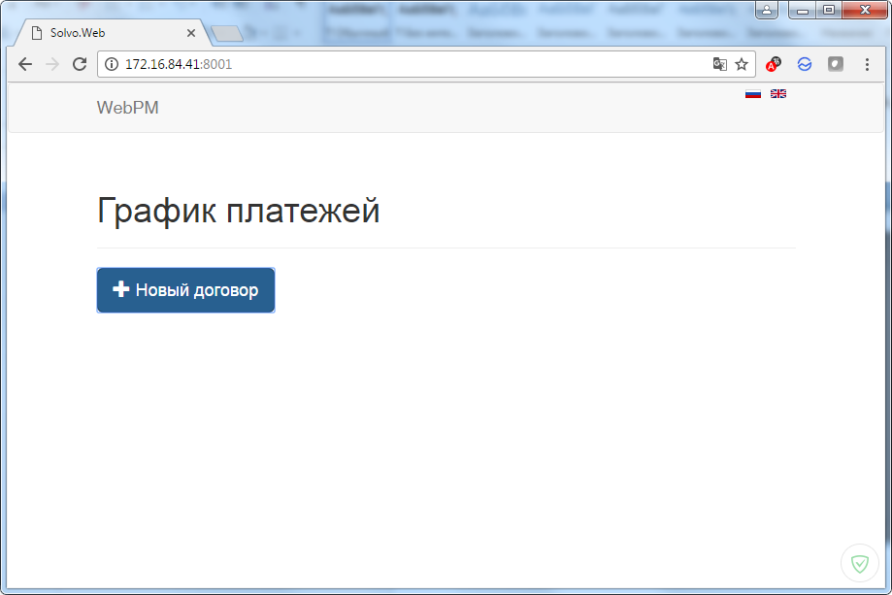

Рисунок

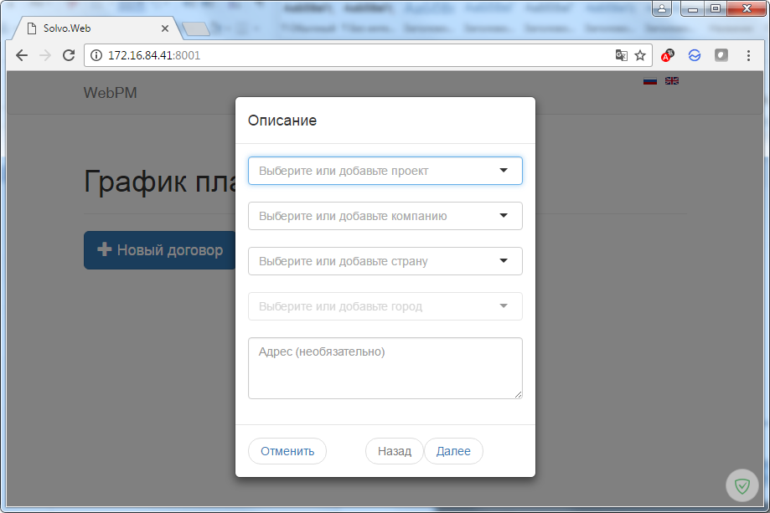

Рисунок

1. В форме добавления нового договора выбрать из списка имя проекта или ввести свое (новое) (Рисунок 3). Если вводится новое имя, то после ввода нажать Enter или на пункт «Добавить {Ваше имя проекта} …».

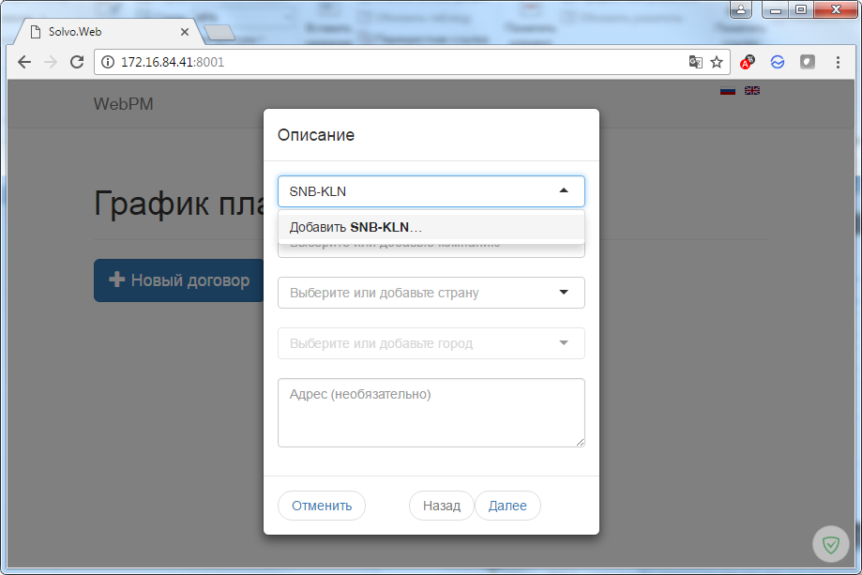

Рисунок

1. Если проект был выбран из списка, то поля с названием компании, страной, городом и адресом заполняться автоматически и будут заблокированы для изменения. Если добавляется новый проект, то все остальные поля кроме адреса необходимо заполнить: либо выбрать из списка, либо ввести свое значение (Рисунок 4). Нажать «Далее».

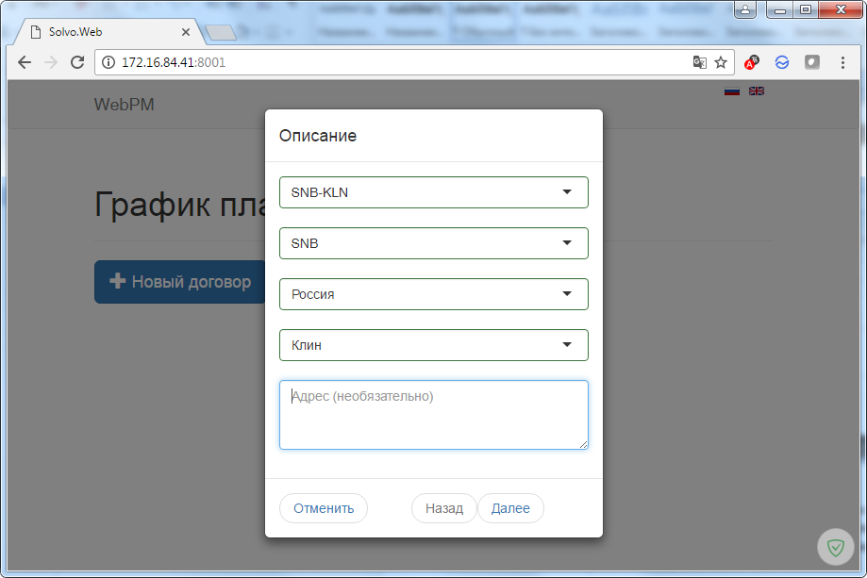

Рисунок

1. Выбрать из списка тип договора или добавить свой. После этого разблокируются остальные поля для ввода (Рисунок 5).

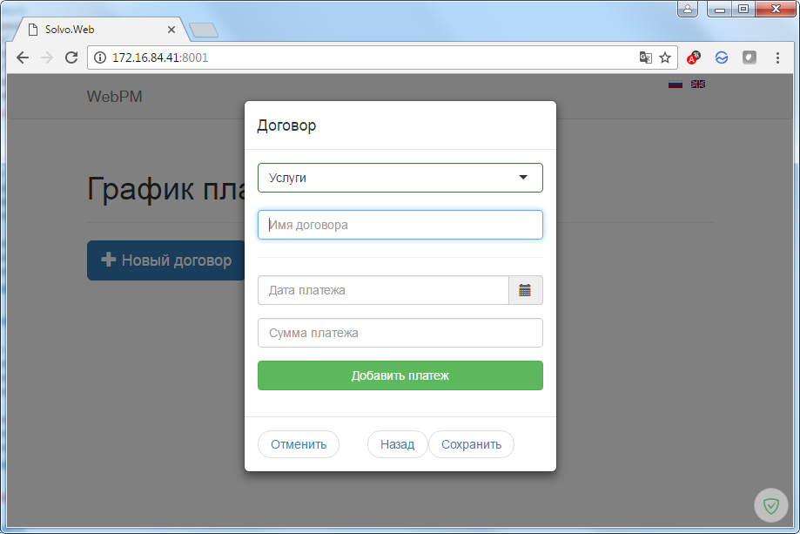

Рисунок

1. Ввести имя договора, выбрать дату и сумму первого платежа. Hint: после заполнения очередного поля можно нажать Enter, чтобы перейти к следующему. Нажать кнопку «Добавить платеж» или Enter после ввода суммы платежа. На форме появится таблица «График платежей» с введёнными значениями (Рисунок 6). Если платеж был введен неправильно, то его можно удалить, нажав «Х» в соответствующей строке.

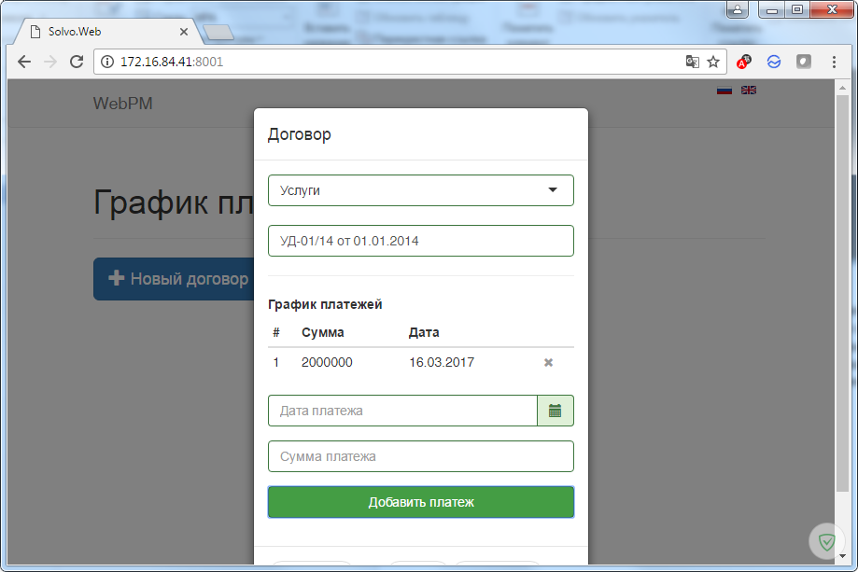

Рисунок

1. После ввода всех платежей по договору нажать кнопку «Сохранить» (Рисунок 7)

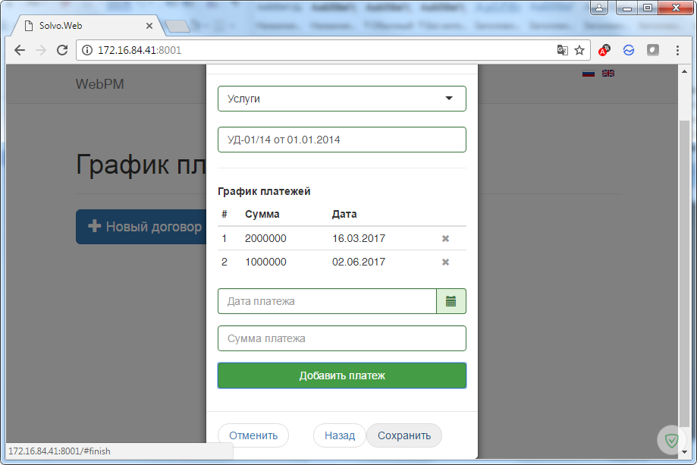

Рисунок

# Работа с таблицей «График платежей»

# Описание таблицы

Внешний вид таблицы представлен на Рисунке 8. Первые 4 поля содержат информацию по договору: порядковый номер проекта в таблице, имя проекта, тип договора, имя договора. Столбцы, следующие за именем договора, содержат информацию по платежам на каждый месяц, начиная с минимальной даты платежа среди всех договоров и заканчиваю максимальной. Каждый месяц содержит два столбца: 1 – плановая сумма поступлений, 2 – фактическая сумма поступлений.

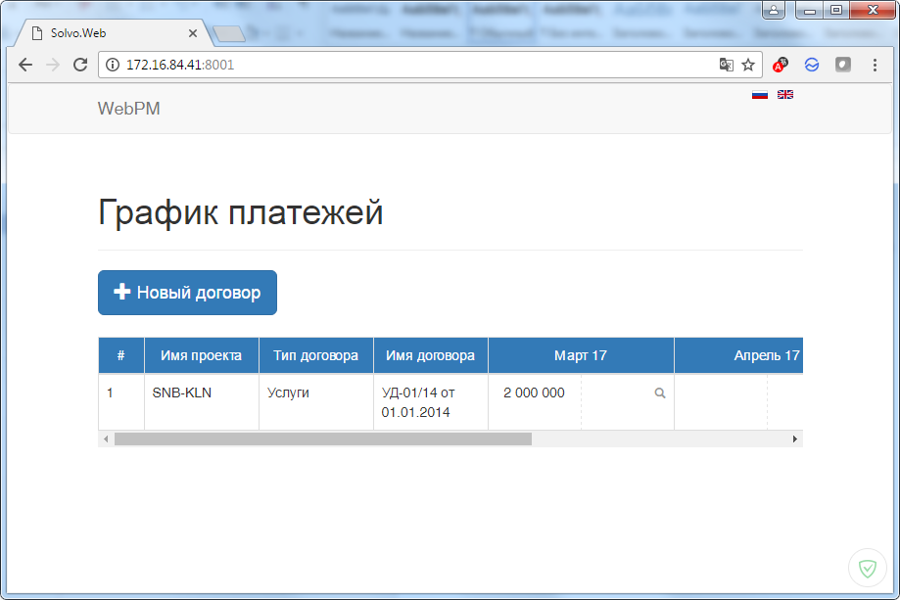

Рисунок

# Просмотр платежей

1. Для просмотра информации по платежам за определенный месяц конкретного договора достаточно нажать в ячейку таблицы. Откроется форма «Информация по месяцу» (Рисунок 9), содержащая информацию по договору, плановую и фактическую суммы поступлений в этом месяце (поля «Ожидается» и «Поступило» соответственно), а также таблицу с перечнем платежей. В столбце «Поступило» отображается фактическая дата поступления, если платеж был получен или статус «Отменен», если платеж отменили. В остальных случаях значение в столбце «Поступило» будет пустым.

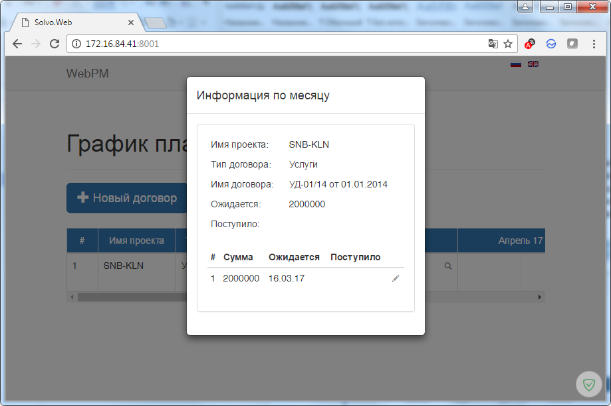

Рисунок

1. Из таблицы с платежами можно перейти на форму с информацией по конкретному платежу, а также доступными действиями. Для этого нажать на соответствующую строку в таблице. В форме может отображаться дополнительная информация о том, что платеж был отложен, отменен или получен в результате разделения другого платежа (Рисунок 10 и Рисунок 11). В каждом случае возможно скачать документ-основание, согласно которому было совершено действие. А если платеж был создан, в результате разделения, то возможно посмотреть информацию по исходному платежу.

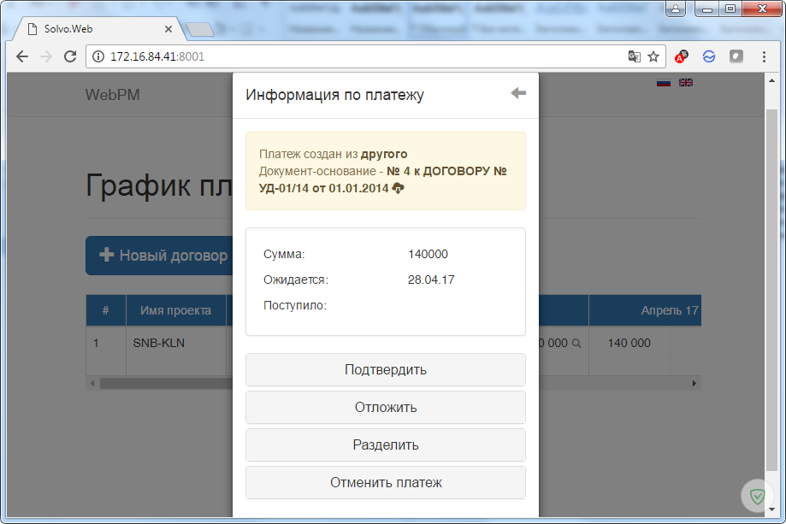

Рисунок

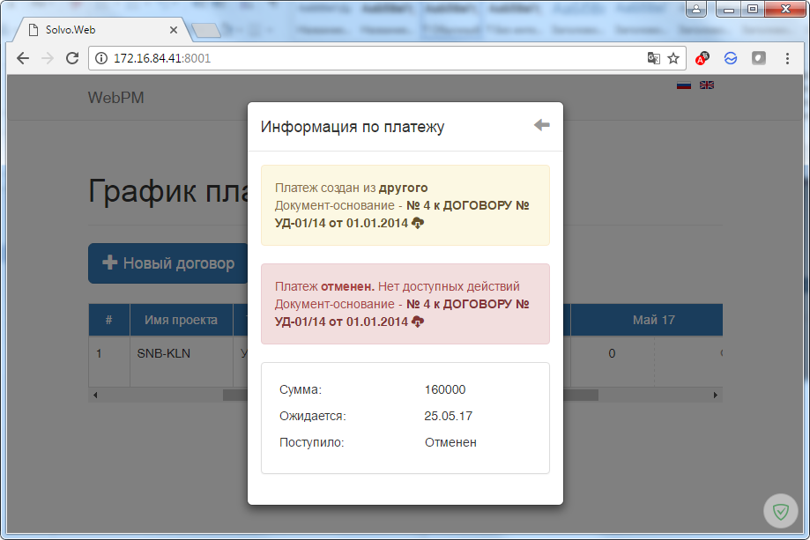

Рисунок

# Обработка платежей

# Подтверждение платежа

1. В таблице «График платежей» найти строку с договором, к которому относится платеж.
2. В найденной строке нажать на ячейку в том месяце, на который приходится платеж (по дате, указанной в счете, а не по дате оплаты).
3. В открывшейся форме «Информация по месяцу» нажать на строку с платежом, соответствующим подтверждаемому по сумме и дате (Рисунок 11).

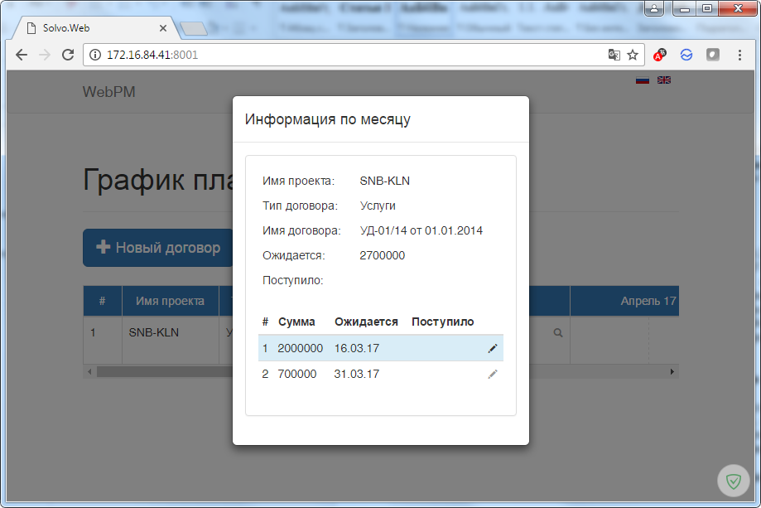

Рисунок

1. В открывшейся форме «Информация по платежу» в блоке «Подтвердить» (раскрывается автоматически) выставить фактическую дату платежа и нажать зеленую кнопку «Подтвердить» (Рисунок 12).

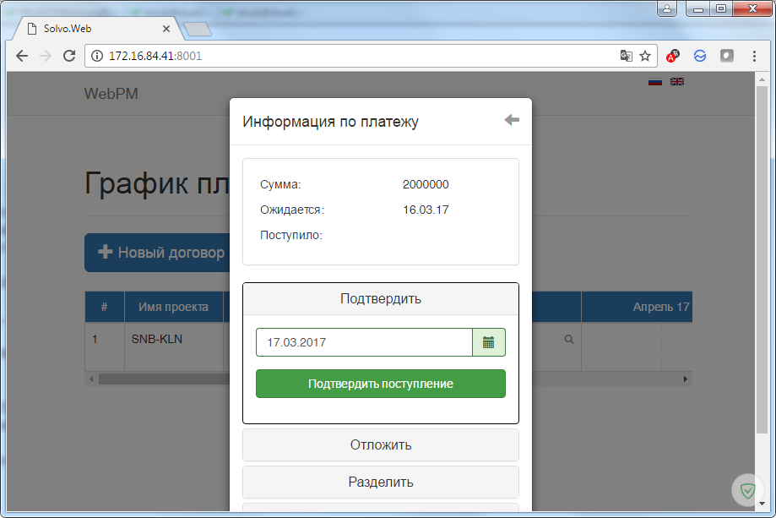

Рисунок

1. После успешного подтверждения форма закроется и загрузится основная таблица «График платежей». В столбце с суммой фактических поступлений отразится подтвержденная сумма (Рисунок 13).

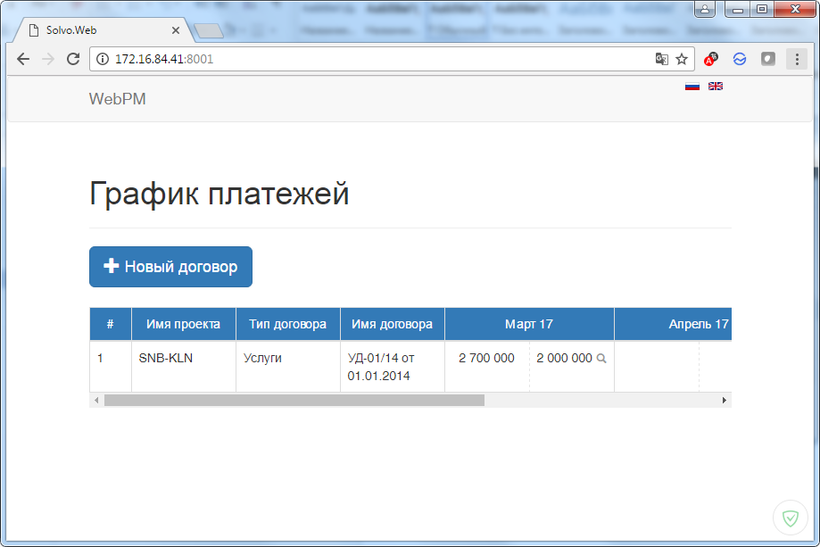

Рисунок

1. В информации по месяцу строка с подтвержденным платежом окрашена в зеленый, также заполнена дата постуления платежа в таблице и сумма поступлений за выбранный месяц (Рисунок 14).

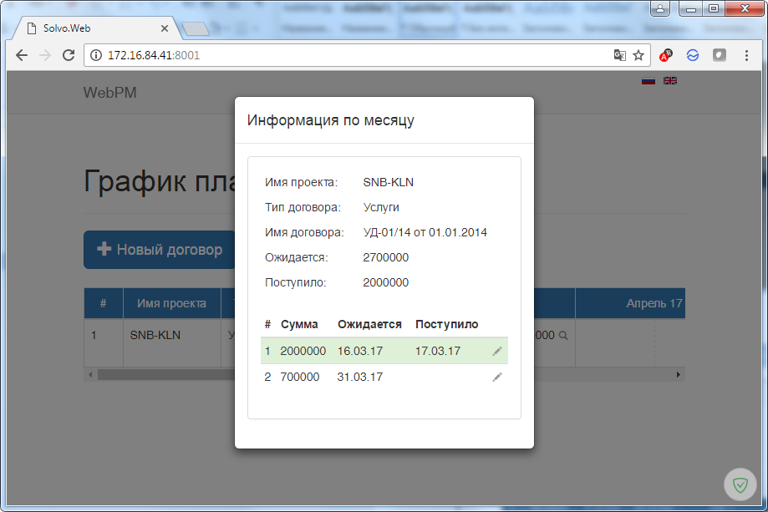

Рисунок

# Перенос платежа

1. В таблице «График платежей» найти строку с договором, к которому относится платеж.
2. В найденной строке нажать на ячейку в том месяце, на который приходится платеж (по дате, указанной в счете, а не по дате оплаты).
3. В открывшейся форме «Информация по месяцу» нажать на строку с платежом, соответствующим переносимому по сумме и дате (Рисунок 15).

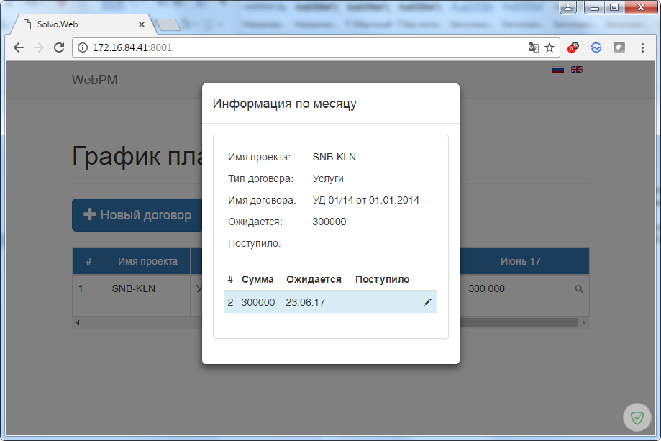

Рисунок

1. В открывшейся форме «Информация по платежу» раскрыть блок «Отложить», нажать кнопку «Browse» и выбрать документ-основание для переноса платежа. Ввести имя документа, выбрать новую дату платежа и нажать кнопку «Отложить платеж» (Рисунок 16).

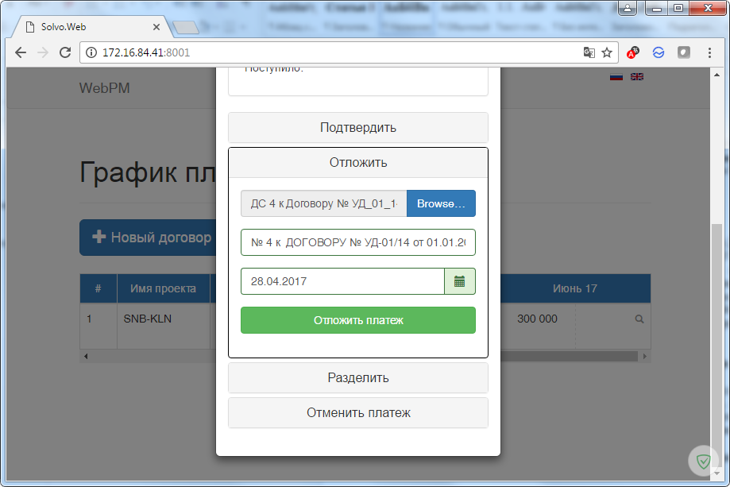

Рисунок

1. После успешного подтверждения форма закроется и загрузится основная таблица «График платежей». Соответствующая сумма переместится в столбец в указанным месяцем платежа.
2. В информации по платежу отражается информация о том, что платеж был перенесен с указанием исходной даты, а также возможностью скачать документ-основание при нажатии на его название (Рисунок 17).

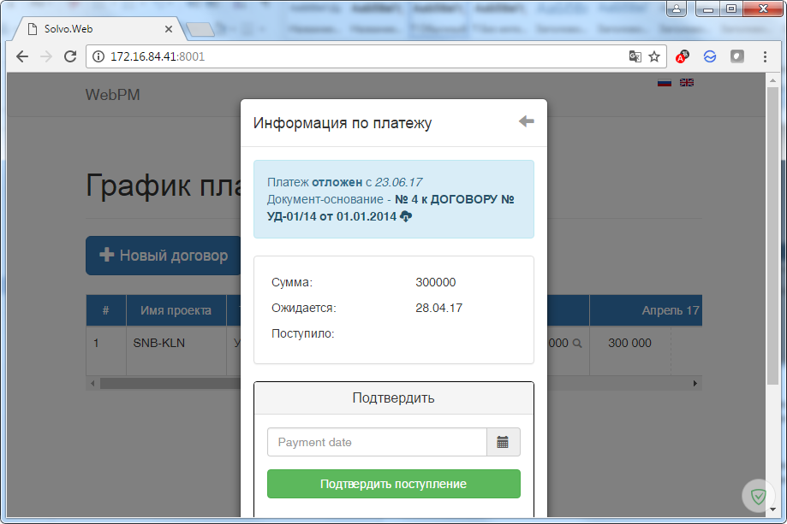

Рисунок

# Разделение платежа

1. В таблице «График платежей» найти строку с договором, к которому относится платеж.
2. В найденной строке нажать на ячейку в том месяце, на который приходится платеж (по дате, указанной в счете, а не по дате оплаты).
3. В открывшейся форме «Информация по месяцу» нажать на строку с платежом, соответствующим разделяемому по сумме и дате (Рисунок 18).



Рисунок

1. В открывшейся форме «Информация по платежу» раскрыть блок «Разделить», нажать кнопку «Browse» и выбрать документ-основание для разделения платежа. Ввести имя документа, выбрать новую дату и сумму первого платежа и нажать кнопку «Добавить платеж» (Рисунок 19).

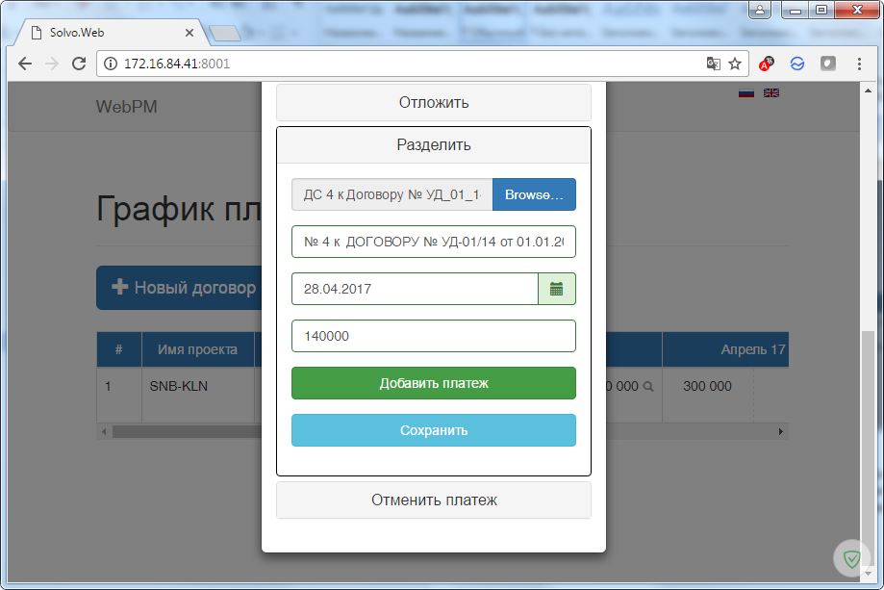

Рисунок

1. На форме появится таблица с первым платежом, а также информацией по сумме введённых платежей и остатком от исходного платежа. Поля для ввода даты и сумму следующего платежа очистятся. Ввести дату и сумму следующего платежа (Рисунок 20) и нажать «Добавить платеж».

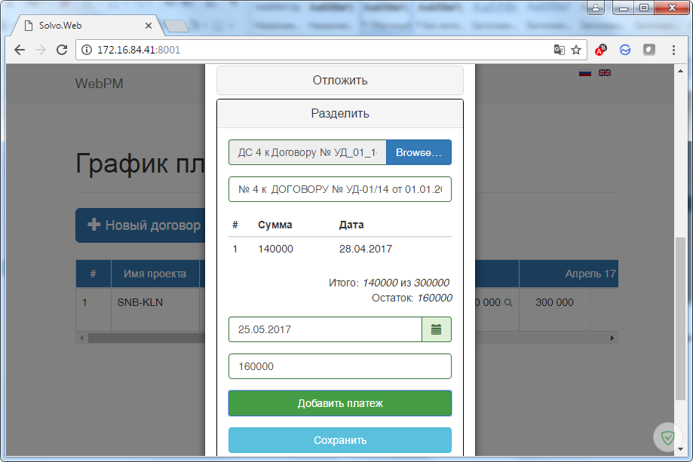

Рисунок

1. Добавить оставшиеся платежи, чтобы остаток равнялся 0 и нажать кнопку «Сохранить» (Рисунок 21)

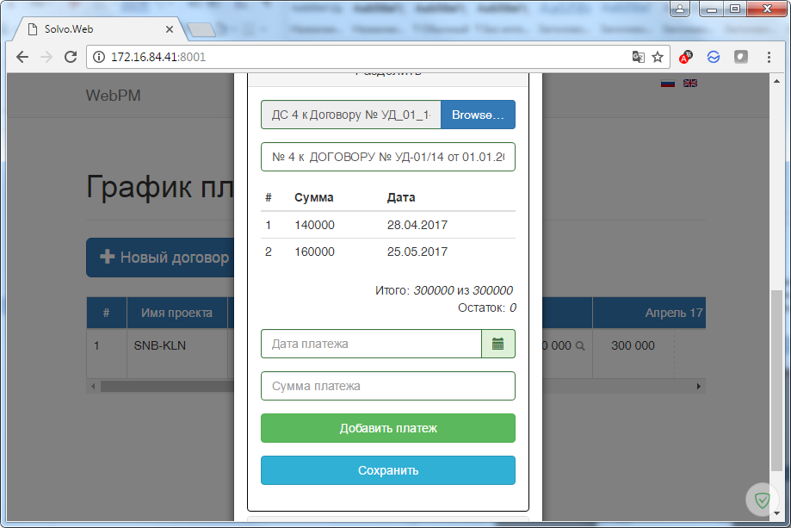

Рисунок

1. После успешного подтверждения форма закроется и загрузится основная таблица «График платежей». В таблице появятся новые платежи в соответствии с введённой информацией.
2. В информации по любому из новых платежей отражается информация о том, что платеж был получен в результате разделения со ссылкой на исходный платеж, а также возможностью скачать документ-основание при нажатии на его название (Рисунок 22).

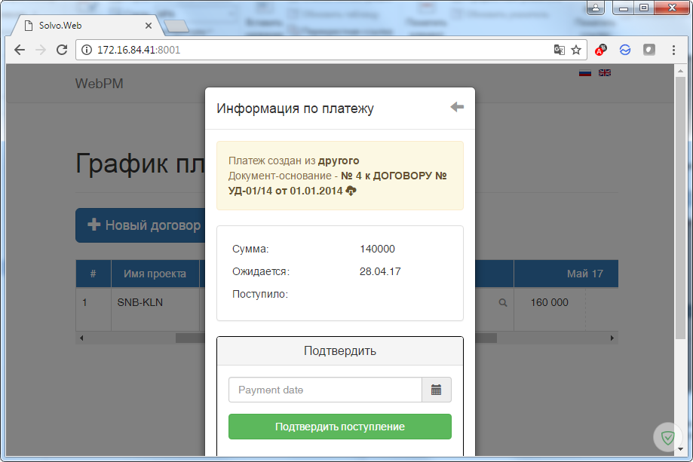

Рисунок

1. Чтобы посмотреть информацию по исходному платежу, нажать на ссылку на слове «другого». Откроется форма «Информация по разделенному платежу» с описанием исходного платежа, таблицей новых платежей, а также возможностью скачать документ-основание при нажатии на его название (Рисунок 23). Нажав на строке таблицы можно перейти к информации по соответствующему платежу. Либо нажать на стрелке влево для возврата на предыдущую страницу.

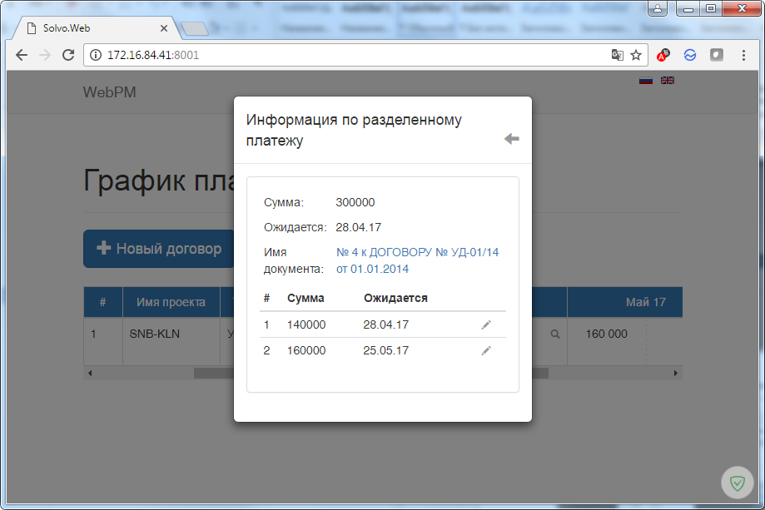

Рисунок

# Отмена платежа

1. В таблице «График платежей» найти строку с договором, к которому относится платеж.
2. В найденной строке нажать на ячейку в том месяце, на который приходится платеж (по дате, указанной в счете, а не по дате оплаты).
3. В открывшейся форме «Информация по месяцу» нажать на строку с платежом, соответствующим отменяемому по сумме и дате (Рисунок 24).

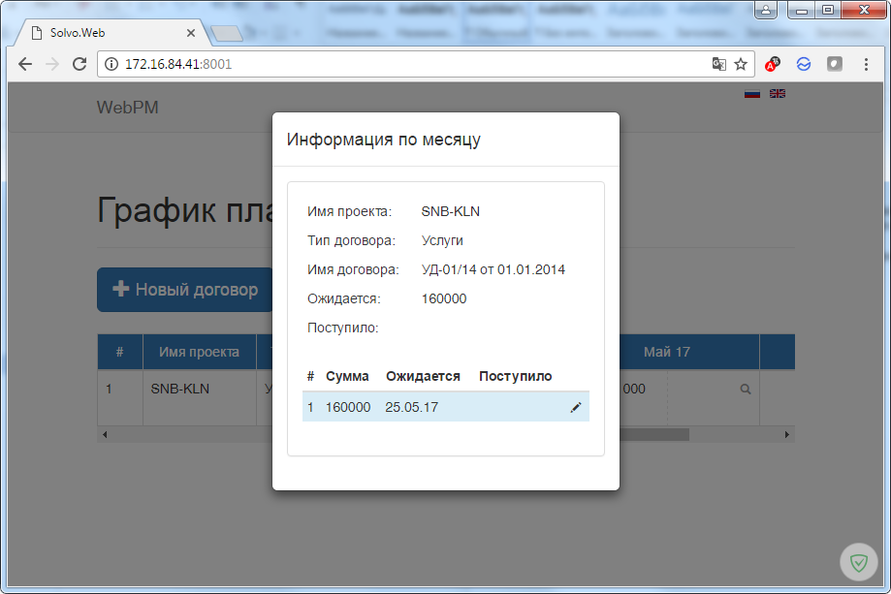

Рисунок

1. В открывшейся форме «Информация по платежу» раскрыть блок «Отменить платеж», нажать кнопку «Browse», выбрать документ-основание для отмены платежа, нажать зеленую кнопку «Отменить платеж» (Рисунок 25).

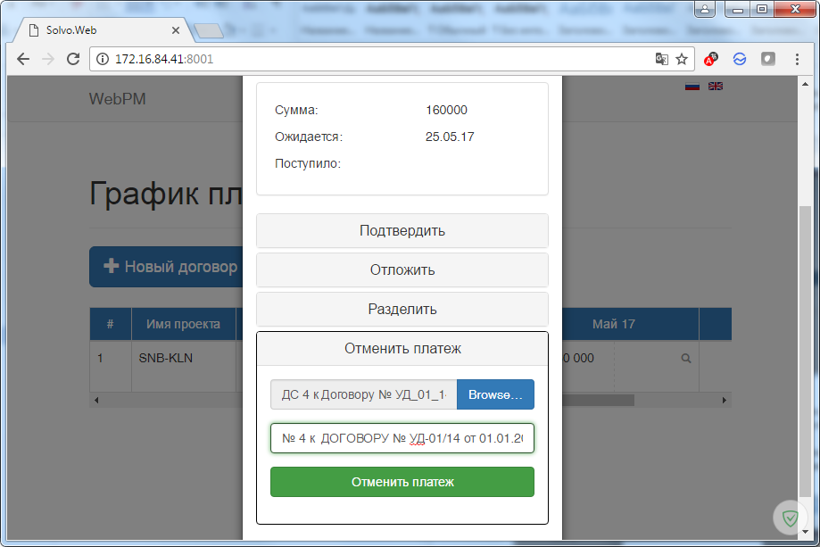

Рисунок

1. После успешного подтверждения форма закроется и загрузится основная таблица «График платежей». Соответствующая сумма исчезнет из таблицы. Если отмененный платеж был единственным в месяце, то в ячейке будет отображаться 0, чтобы сохранить возможность посмотреть информацию по этому месяцу.
2. В информации по месяцу строка с отмененным платежом окрашена в красный, также в столбце «Поступило» указан статус «Отменен»(Рисунок 14).

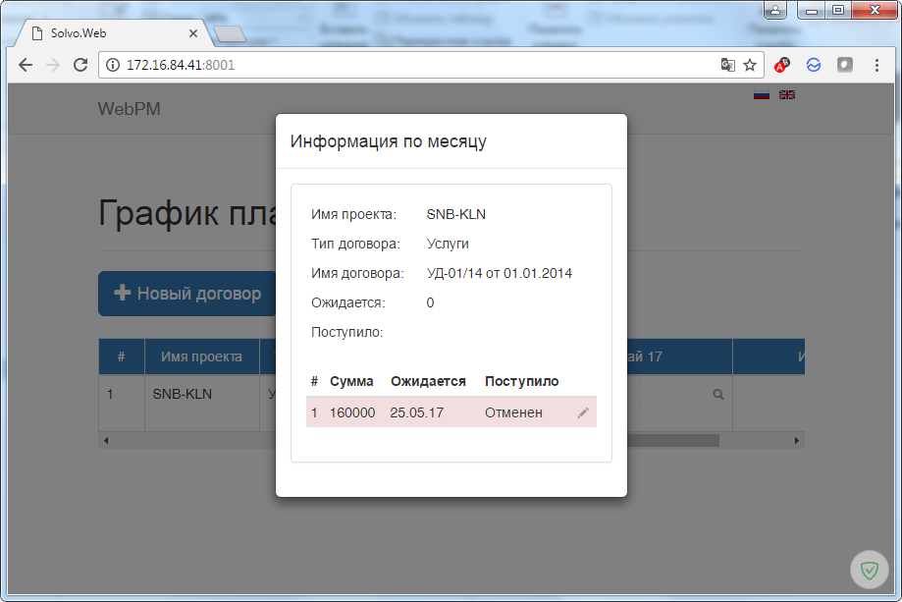

Рисунок

1. В информации по платежу отражается информация о том, что платеж был отменен с возможностью скачать документ-основание при нажатии на его название (Рисунок 26).

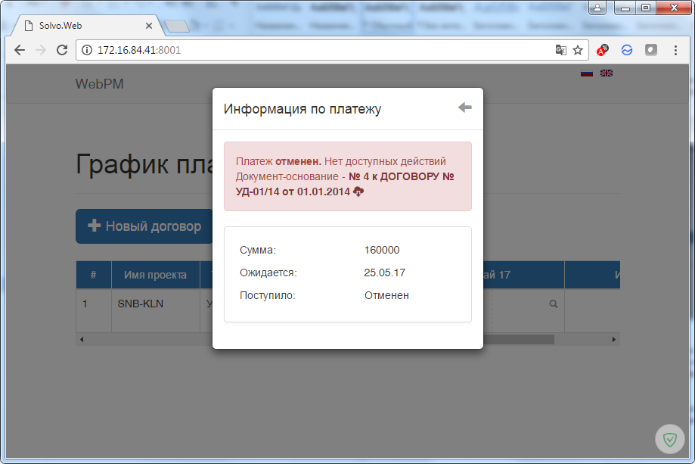

Рисунок